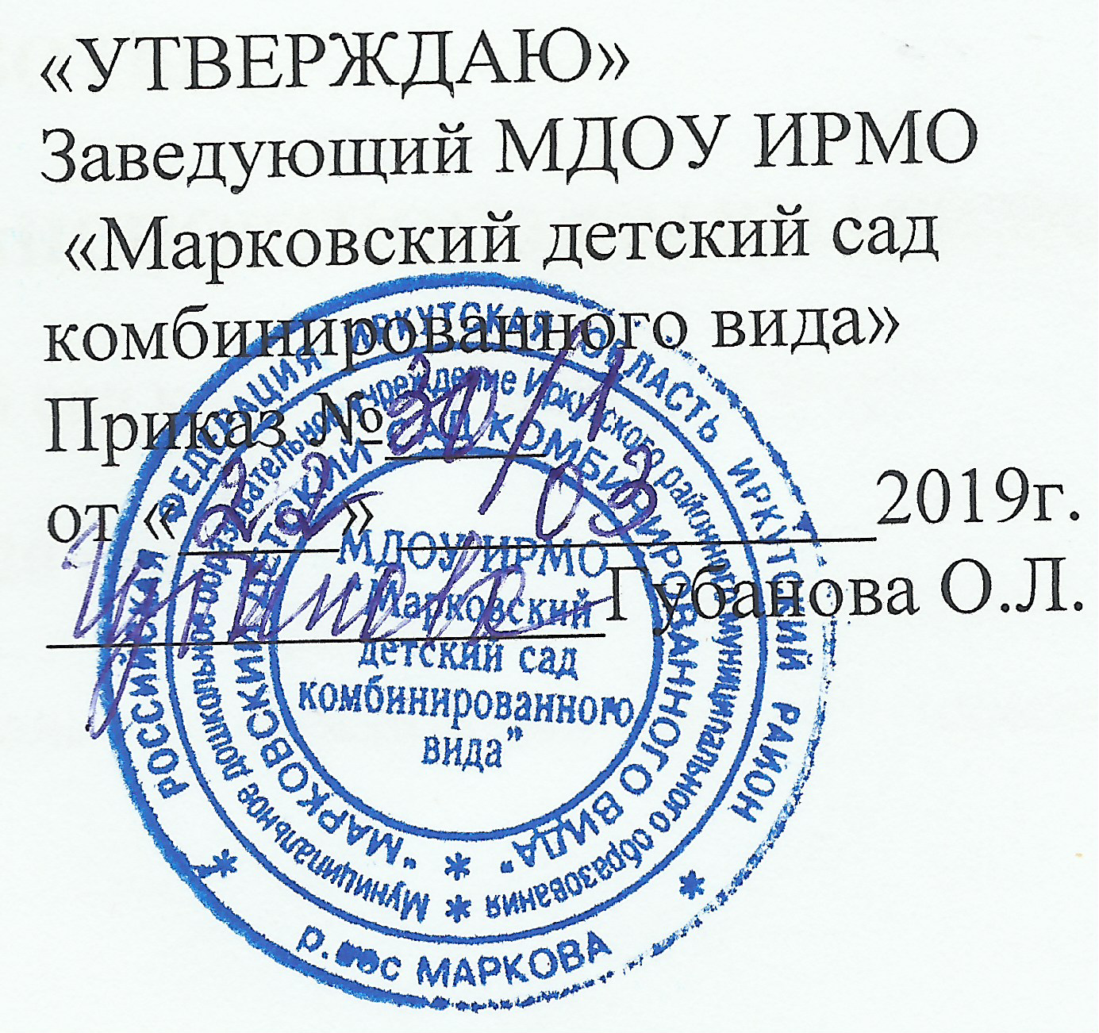

ПЛАН РАБОТЫ
ПО ПРОФИЛАКТИКЕ ДОРОЖНО-ТРАНСПОРТНОГО ТРАВМАТИЗМА
МДОУ ИРМО «Марковский детский сад комбинированного вида»

2019 год
ПЛАН РАБОТЫ
ПО ПРОФИЛАКТИКЕ ДОРОЖНО-ТРАНСПОРТНОГО ТРАВМАТИЗМА
МДОУ ИРМО «Марковский детский сад комбинированного вида»
на 2019-2020 год
Цель: Создание условий для формирования у дошкольников основ безопасного поведения на улицах и дорогах.

Задачи ДОУ:
1. Формировать у детей навыки соблюдения и выполнения Правил дорожного движения.
2. Применять современные формы и методы обучения и воспитания детей, инновационные технологии, направленные на предупреждение несчастных случаев на улицах и во дворах.
3. Поддерживать у родителей устойчивый интерес к безопасности и здоровью детей, как участников дорожного движения.
4. Использовать материально-технический потенциал МДОУ и другие возможности для обучения и воспитания грамотных участников дорожного движения.
 |  | Мероприятие | Ответственный
Апрель
1.Работа с педагогическим коллективом | 1 | Составление плана работы по ПДД в каждой возрастной группе | Воспитатели
1.Работа с педагогическим коллективом | 2 | Консультации по организации развивающей предметно-пространственной среды в группах по обучению дошкольников ПДД | Старший воспитатель
2. Образовательная работа с детьми дошкольного возраста | 1 | Рисование «Безопасность на дорогах» | Воспитатели
2. Образовательная работа с детьми дошкольного возраста | 2 | Минутки безопасности: беседы, рассматривание иллюстраций, использование ИКТ по ПДД | Воспитатели
3.Работа с родителями | 1 | Анкетирование родителей «Осторожно, дорога!» | Старший воспитатель, воспитатели
3.Работа с родителями | 2 | Родительское собрание: «Внимание: дети идут в школу! Профилактика дорожно-транспортного травматизма " | Воспитатели подготовительных к школе групп
Май
1.Работа с педагогическим коллективом |  | Смотр - конкурс уголков по ПДД | Старший воспитатель, воспитатели
2. Образовательная работа с детьми дошкольного возраста | 1 | Проведение тематических занятий «Наш посёлок и его транспорт», «Знаки дорожные – помни всегда» | Воспитатели
2. Образовательная работа с детьми дошкольного возраста | 2 | Беседа "Обязанности пешехода". «Основные законы безопасного движения» | Воспитатели
2. Образовательная работа с детьми дошкольного возраста | 3 | КВН "Что? Где? Когда?" (по правилам дорожного движения) | Воспитатели
2. Образовательная работа с детьми дошкольного возраста | 4 | Театрализованное представление по ПДД с участием учеников начальных классов из кружка ПДД МОУ ИРМО «Марковской СОШ» | Старший воспитатель
3.Работа с родителями | 1 | Участие родителей в выставках совместного творчества по ПДД | Воспитатели
3.Работа с родителями | 2 | Наглядная информация ОБЖ детей в летний период  Профилактика ДТП | Воспитатели
Июнь-Август
1.Работа с педагогическим коллективом | 1 | Систематическая работа по обучению детей дорожной грамоте | Старший воспитатель
1.Работа с педагогическим коллективом | 2 | Организация сюжетно-ролевых игр по ПДД | Воспитатели
2. Образовательная работа с детьми дошкольного возраста | 1 | Конкурс «Мы рисуем улицу» | Воспитатели
2. Образовательная работа с детьми дошкольного возраста | 2 | Минутки безопасности по ОБЖ для детей летом (профилактика травматизма по ПДД) | старший воспитатель
3.Работа с родителями |  | Составление лучшего кроссворда по ПДД | Воспитатели
Сентябрь
1.Работа с педагогическим коллективом |  | Семинар-практикум "Ознакомление дошкольников с дорожной грамотой" | Старший воспитатель
2. Образовательная работа с детьми дошкольного возраста | 1 | Отгадывание кроссвордов | Воспитатели
2. Образовательная работа с детьми дошкольного возраста | 2 | Рассматривание иллюстраций и разбор проблемных ситуаций по ПДД | Воспитатели
3.Работа с родителями |  | Конкурс на лучший плакат по ПДД | Воспитатели
Октябрь
1.Работа с педагогическим коллективом |  | Проведение инструктажей по обучению дошкольников правилам дорожного движения. | Заведующий, старший воспитатель
2. Образовательная работа с детьми дошкольного возраста | 1 | Дидактические игры с детьми по ПДД | Воспитатели
2. Образовательная работа с детьми дошкольного возраста | 2 | Веселые старты " Маленькие ножки бегут по дорожке | Инструктор по физической культуре
2. Образовательная работа с детьми дошкольного возраста | 3 | Конкурс рисунков «Нам на улице не страшно» | Воспитатели
3.Работа с родителями | 1 | Целевые прогулки с детьми «Соблюдаем правила дорожного движения» | Старший воспитатель, воспитатели
3.Работа с родителями | 2 | Консультации «Игры с детьми по ПДД». | Старший воспитатель,  воспитатели
Ноябрь-Декабрь
1.Работа с педагогическим коллективом |  | Смотр - конкурс "Оснащение педагогического процесса по проблеме изучения ПДД". | Творческая группа МДОУ
2. Образовательная работа с детьми дошкольного возраста | 1 | ПДД Цикл бесед: «Изучаем правила дорожного движения» | Воспитатели
2. Образовательная работа с детьми дошкольного возраста | 2 | Игра-путешествие «Путешествие в страну дорожных знаков» | Воспитатели
3.Работа с родителями |  | Школа для родителей "Статистика дорожных происшествий" | Воспитатели групп, специалисты
Январь-Февраль
1.Работа с педагогическим коллективом |  | Открытые просмотры занятий по обучению дошкольников правилам дорожного движения | Старший воспитатель, воспитатели
2. Образовательная работа с детьми дошкольного возраста | 1 | Чтение художественной литературы по ПДД | Воспитатели
2. Образовательная работа с детьми дошкольного возраста | 2 | Рассматривание иллюстраций и обыгрывание проблемных ситуаций по ПДД | Воспитатели
3.Работа с родителями |  | Оформление информационных листов " Осторожно, горка" | Воспитатели
Март
1.Работа с педагогическим коллективом |  | Организация и проведение игр с детьми на участке, изготовление атрибутов для подвижных игр | Старший воспитатель Воспитатели
2. Образовательная работа с детьми дошкольного возраста | 1 | Беседы "Помнить обязан любой пешеход" | Воспитатели
2. Образовательная работа с детьми дошкольного возраста | 2 | Игра-путешествие «Самый главный светофор» | Воспитатели
3.Работа с родителями |  | Дискуссия на тему «Безопасность дорожного движения» | Воспитатели

